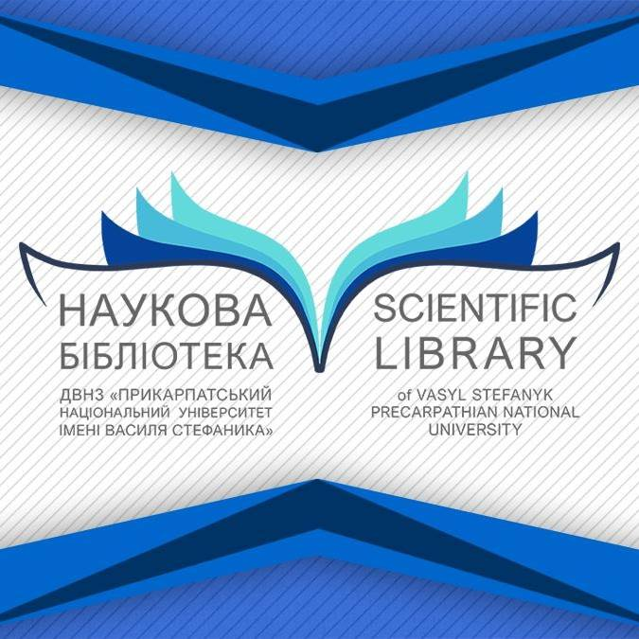

**Новинки бібліографії**

**25 жовтня 2019 року**

|  |  |
| --- | --- |
|  | **341(031)**  **Е64**  **Енциклопедія міжнародного права : у 3-х томах. – Київ : Академперіодика, 2017. – Т. 2 : Е–Л. – 928 с.** |
|  | **341(031)**  **Е64**  **Енциклопедія міжнародного права : у 3-х томах. – Київ : Академперіодика, 2019. – Т. 3 : М–Я. – 992 с.** |
|  | **811.124(075.8)**  **Л64**  **Литвинов В.**  **Латинсько-український словник : антична, середньовічна й ренесансна лексика : у 4-х томах. – Київ : Наукова думка, 2018. Т. 1 : А – С / В. Д. Литвинов. – 1045 с.** |

|  |  |
| --- | --- |
|  | **811.161.2'373**  **Н64**  **Ніковський А.**  **Українсько-російський словник / А. Ніковський. – Репринт з вид. 1926 р. – Київ : ВД Д. Бураго, 2018. – 864 с. – (Сер. Словникова спадщина України).** |
|  | **811.161.2'373**  **С38**  **Синявський О.**  **Норми української літературної мови / О. Синявський. – Репринт з вид. 1931 р. – Київ : ВД Д.Бураго, 2018. – 368 с.** |
|  | **811.161.2(038)**  **С48**  **Словник української мови. – Київ : Укр. мовно-інформ. фонд, 2018. – Т. 9 : Міщанин – настукувати. 911 с.** |

|  |  |
| --- | --- |
|  | **811.161.2'373**  **С48**  **Словник української мови : у 3-х томах. – Репринт з вид. 1927р. – Київ : ВД Д.Бураго, 2017. – Т. 1 : А – Г. – 428 с. – (Словникова спадщина України).** |
|  | **811.161.2'373**  **С48**  **Словник української мови : у 3-х томах. – Репринт з вид. 1927 р. – Київ : ВД Д.Бураго, 2017. – Т. 2 : Д – Й. – 404 с. – (Словникова спадщина України).** |
|  | **811.161.2'373**  **С48**  **Словник української мови : у 3-х томах. – Репринт з вид. 1927 р. – Київ : ВД Д.Бураго, 2017. –Т. 3 : К–Н. – 404 с. – (Словникова спадщина України).** |